Meine Siedlung

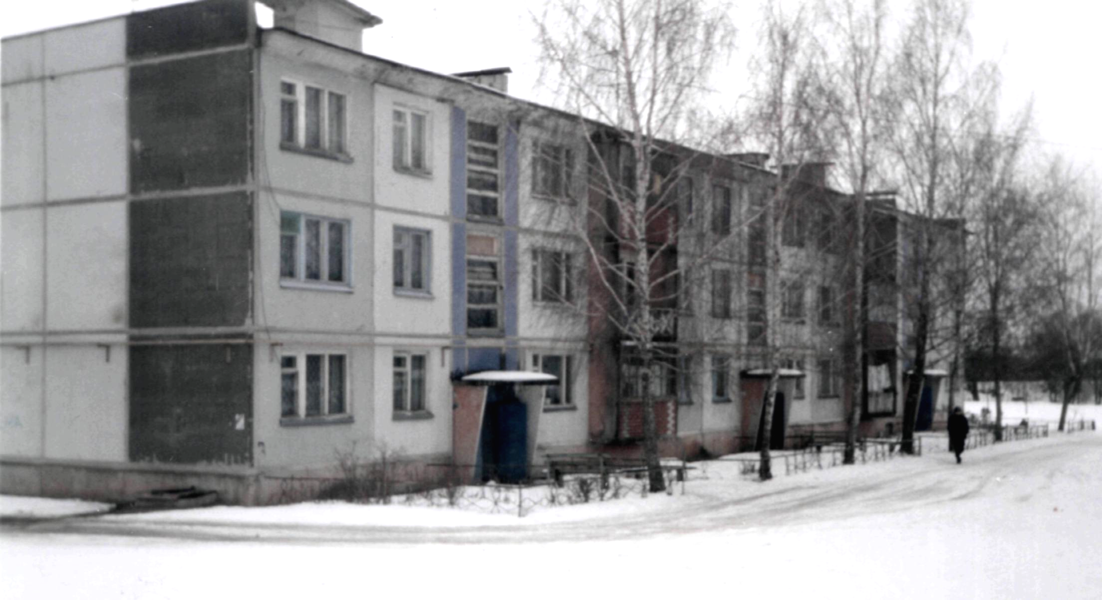
Meine Siedlung heißt Retschiza. Sie liegt im Brjansker Gebiet nicht weit von der Stadt Potschep. Meine Siedlung ist nicht besonders groß, aber doch. Hier leben über 2000 Einwohner. In der Siedlung gibt es viele Straßen. Das sind: die Oktober-Straße, die Mitschurin-Str., die Lesnaja-Str., die Olympijskaja-Str. und andere. Wir haben hier eine Schule, einen Kindergarten, ein Kulturhaus mit der Bibliothek, eine Ambulanz, eine Post, einige Geschäfte. Es gibt hier aber leider keinen Sportplatz.
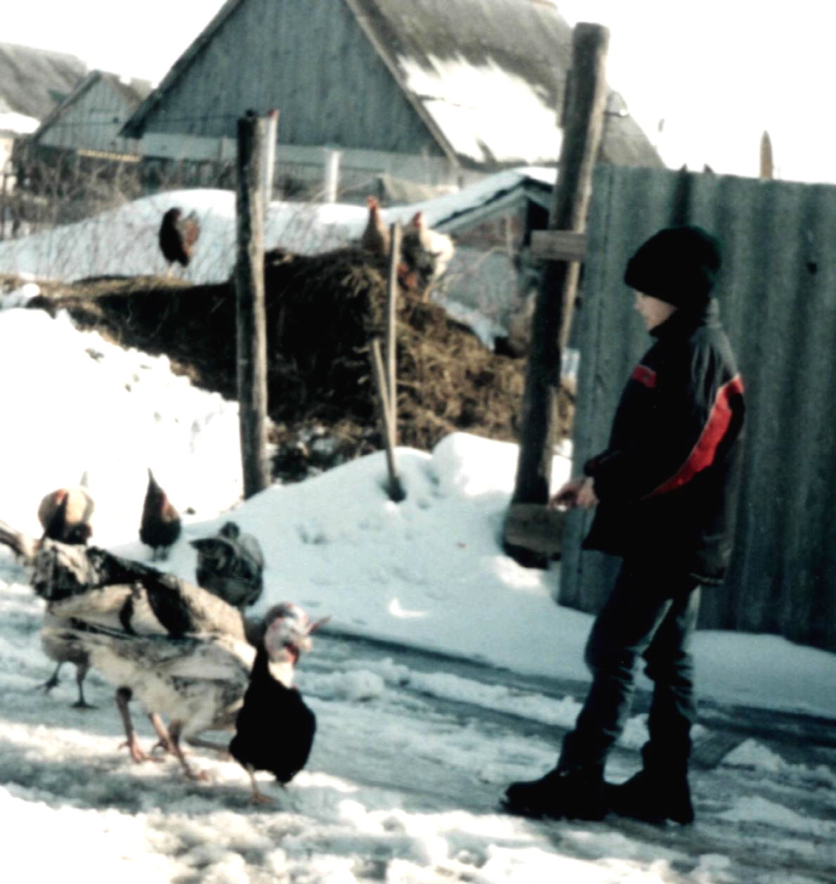
Die meisten Menschen wohnen in Retschiza in privaten Einfamilienhäusern. Sehr viele haben dabei Obst- und Gemüsegärten.
Viele haben auch Haustiere (Kühe, Pferde, Schafe, Ziegen, Schweine), und Geflügel (Hühner, Hähne, Enten, Gänse).
Es gibt in unserer Siedlung auch zwei- und dreistöckige Wohnhäuser.Sie haben allen Komfort – Gas, Zentralheizung und Wasserleitung.
Natürlich muss man auf dem Lande vieles machen können: pflügen und säen, Beete machen, Gemüse pflanzen und jäten, für Haustiere sorgen, sie füttern und pflegen.
Die Natur ist hier reich und malerisch.
Hier gibt es einen Fluss, einen Wald, einen See. Besonders schön ist meine Siedlung im Sommer. Man kann in den Wald gehen, um Pilze zu suchen und Beeren zu sammeln. Am Fluss liegt man in der Sonne. Man badet, schwimmt, spielt im Wasser.
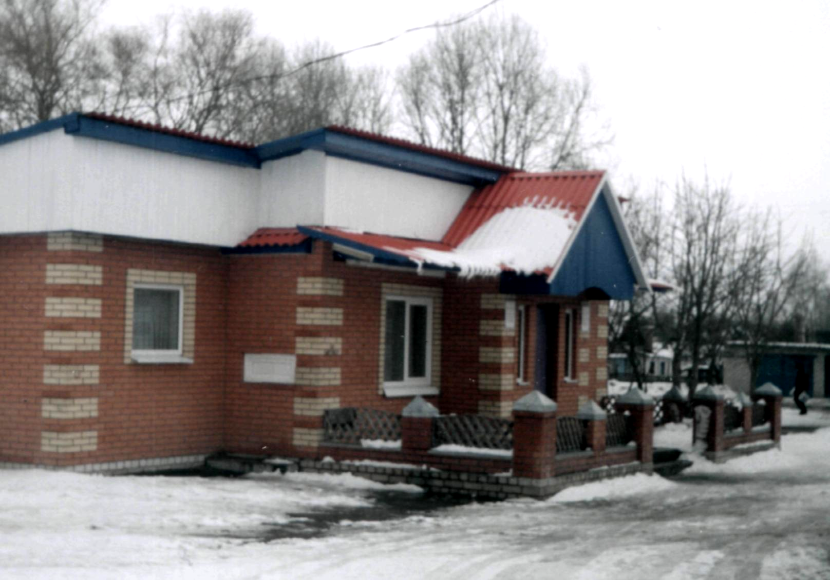
So hat das Leben in unserer Siedlung nicht nur das Beste vom Leben auf dem Lande – eigenes Obst und Gemüse, die schöne Natur; sondern auch die Bequemlichkeiten des Lebens in einer Stadt.

Beantwortet die Fragen zum Text:

- Wie heißt deine Siedlung?
- Wo liegt sie?
- Wie ist hier die Natur?
- Welche Naturschätze gibt es hier?
- Wie viel Menschen leben hier?
- Was habt ihr in der Siedlung?
- Wie wohnen hier die meisten Menschen?
- Welches Vieh und welches Geflügel haben die Menschen in deiner Siedlung?
- Gibt es in deiner Siedlung auch Mehrfamilienhäuser?
- Welche Bequemlichkeiten haben diese Häuser?
- Wo wohnst du? Habt ihr auch irgendwelches Vieh und Geflügel?
- Sorgst du für die Haustiere? Fütterst du sie? Pflegst du sie?
- Habt ihr einen Gemüsegarten?
- Gefällt dir deine Siedlung? Warum?

